邊界元素作業(3)
00652112 邵程祥
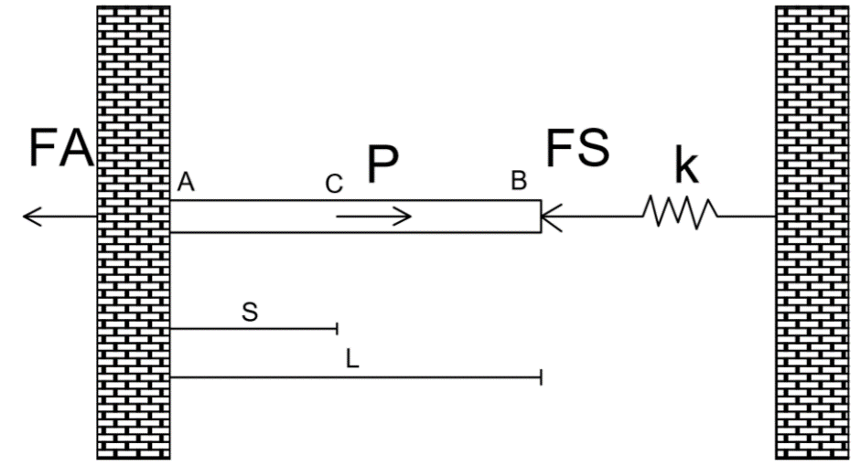
含彈簧端的格林函數matlab繪圖
- 材力做法
- 力平衡和找相容性
設L=1,P=1,AE=1,Δx為彈簧變形量
$$\left\{\begin{aligned}P-F_{A}-F_{S}=0 -(1) \\ \frac{F_{A}L_{AC}}{AE}=\frac{F_{S}L_{BC}}{AE}+Δx -\left(2\right)\end{aligned}\right.$$
$1. \frac{F_{A}∙s}{AE}=\frac{k∙Δx⋅\left(1-s\right)}{AE}+Δx$ $→$ $F_{A}=\frac{Δx(k-ks+AE)}{s}$ 代回(1)
2. $P-Δx\left[\frac{\left(k-ks+AE\right)}{s}\right]-k∙Δx=0$ $→$ $Δx=\frac{P}{\frac{(k-ks+AE)}{s}+k}$ 代回$F_{A}$
3. $F_{A}=\frac{P}{\frac{(k-ks+AE)}{s}+k}∙\frac{k∙\left(1-s\right)+AE}{s}$ 代回(2)$→$ $L_{AC}$代(x)$L_{BC}$代(1-x)
U(x-s)$\left\{\begin{aligned}\frac{P∙\left[k∙\left(1-s\right)+AE\right]}{s∙\left[\frac{(k-ks+AE)}{s}+k\right]}∙\frac{x}{AE} ， 0<x<s^{-} \\ \frac{kP}{\frac{(k-ks+AE)}{s}+k}∙\frac{\left(1-x\right)}{AE}+\frac{P}{\frac{(k-ks+AE)}{s}+k}， s^{+}<x<1\end{aligned}\right.$ -(3)
代入(L=1,P=1,AE=1)和化簡(3)後得
U(x-s)$\left\{\begin{aligned}\frac{k}{k+1}∙ x\left(1-s\right)+\frac{x}{k+1} ， 0<x<s^{-} \\ \frac{k}{k+1}∙ s\left(1-x\right)+\frac{s}{k+1} ， s^{+}<x<1 \end{aligned}\right.$
最後的結果會與使用BEM數學解相差一個負號。

當k=0 ， 可收斂
U(x-s)$\left\{\begin{aligned}x ， 0<x<s^{-} \\ s ， s^{+}<x<1 \end{aligned}\right.$
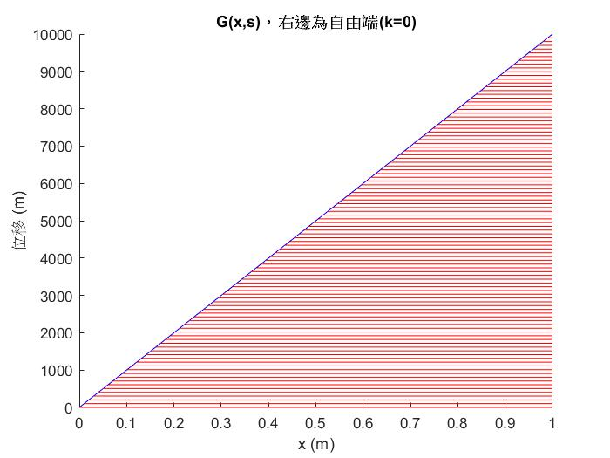
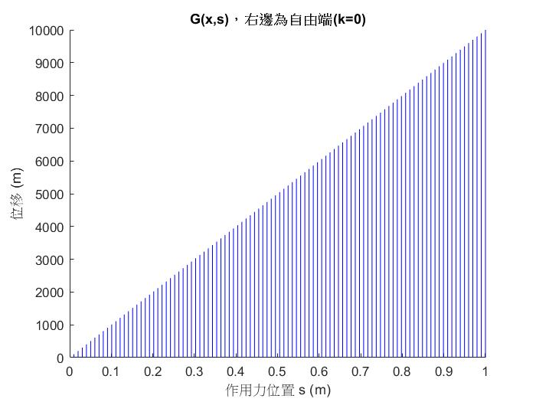
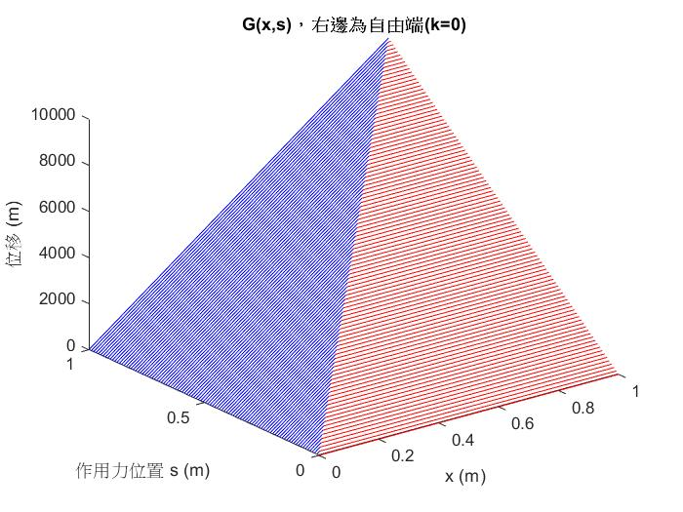

當k=極大 ， 可收斂
U(x-s)$\left\{\begin{aligned} x\left(1-s\right) ， 0<x<s^{-} \\ s\left(1-x\right) ， s^{+}<x<1 \end{aligned}\right.$
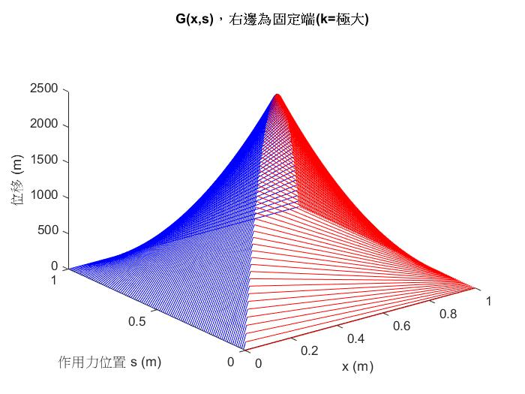
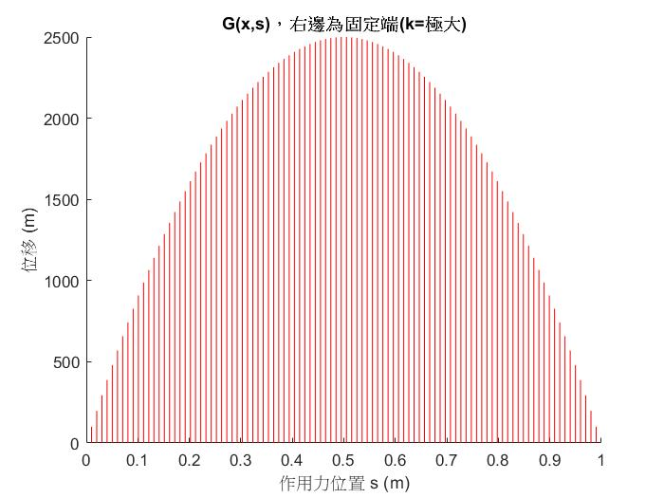
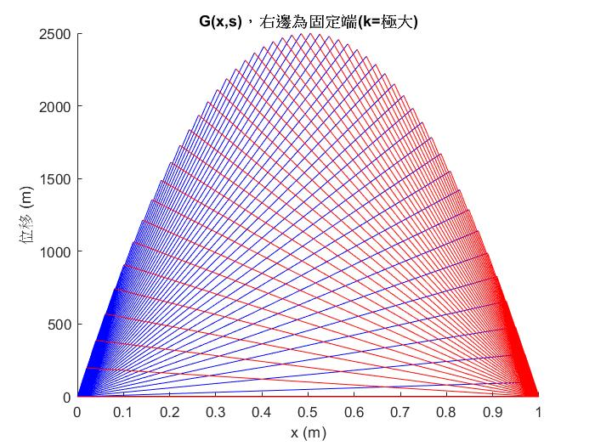

當s=0.5，k改變範圍從0到10
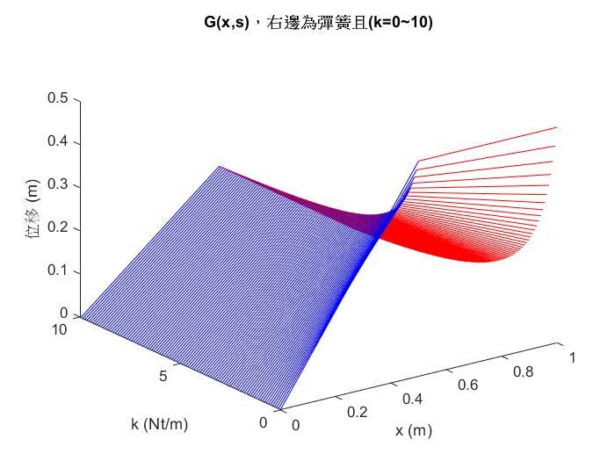
U(x-s)$\left\{\begin{aligned}\frac{k}{k+1}∙ x\left(1-0.5\right)+\frac{x}{k+1} ， 0<x<{0.5}^{-} \\ \frac{k}{k+1}∙ 0.5\left(1-x\right)+\frac{0.5}{k+1} ， {0.5}^{+}<x<1 \end{aligned}\right.$
